1.新建一个JDBCDao工程, 使用我们之前的JDBCUtil.java和jdbc.properties属性文件

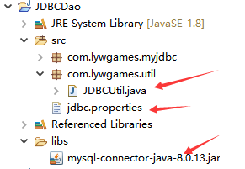

2.Dao模式: Data Access Object数据访问对象。

3.新建一个UserDao.java接口, 添加login方法

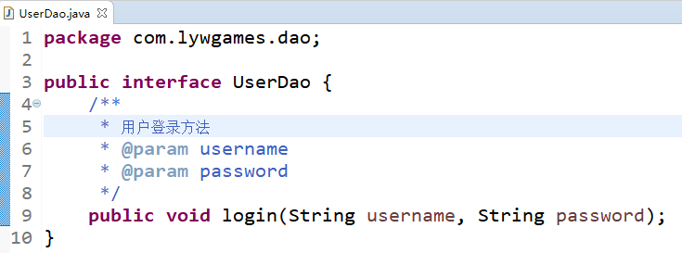

4.新建一个UserDaoImpl.java类, 实现UserDao.java接口, 并实现login方法

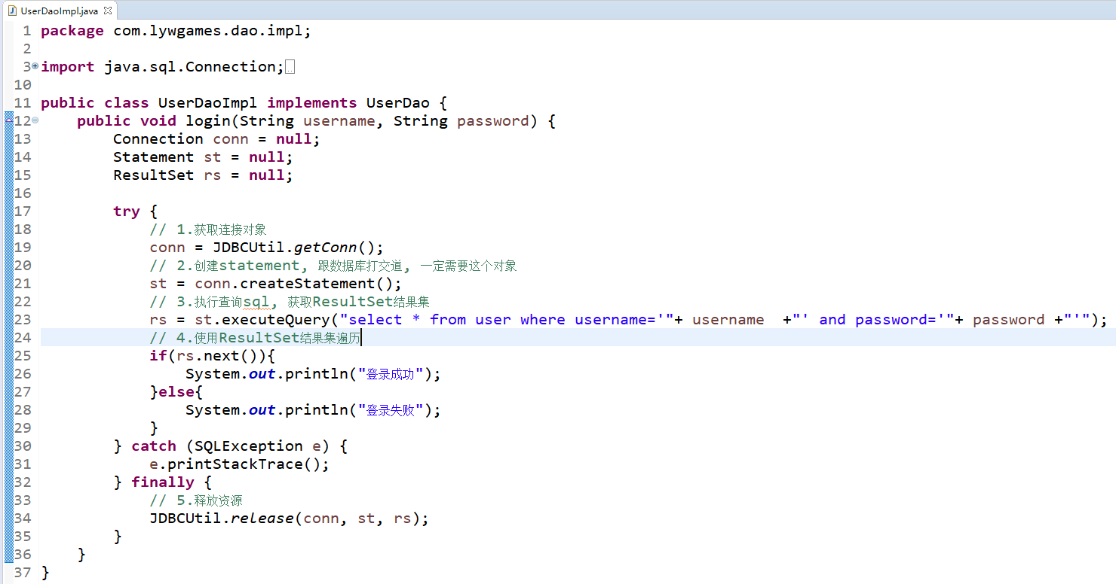

5.在MyJDBC.java的main方法里, 使用UserDao调用登录方法

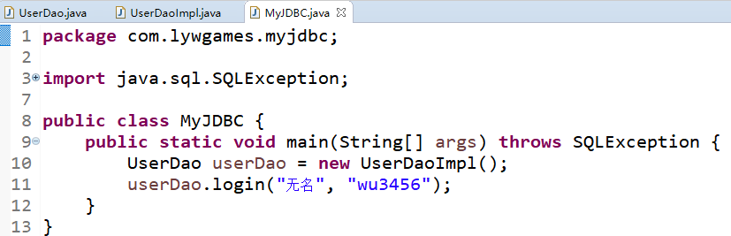

6.运行程序, 查看结果

